百分数的实际应用

关于百分数的数学问题与关于分数的数学问题，往往具有同构性。有关分数的实际应用有哪些原型，百分数也有相应的原型。因此，解决分数有关实际问题的经验与方法可以迁移，用于解决百分数的实际问题。
解决百分数的实际问题，必须掌握一种技能，即小数、分数与百分数之间相互转化的技能。新世纪版小学数学教材中“合格率”一课，结合解决实际问题的过程，探索并掌握小数、分数怎样化成百分数的方法与技能；“蛋白质含量”是探索并掌握百分数怎样化成分数或小数的方法与技能。
问题情景1：
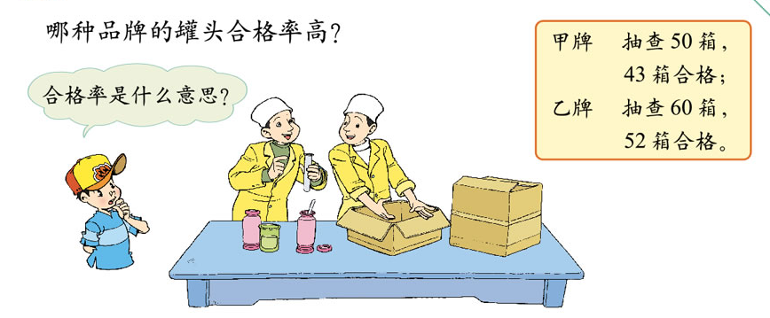
数学问题：43是50的百分之几？52是60的百分之几？这两个百分数谁大？
解：43÷50＝$\frac{\text{43}}{\text{50}}$
＝$\frac{\text{86}}{\text{100}}$
＝86％。
52÷60≈0.867
＝86.7％。
答：乙牌罐头合格率高。
什么时候通过分数转化为百分数比较简便呢？一般地说，当除数是自然数（0除外），而且它只有2或5因数时，利用分数转化为小数比较简便。因为只有这种分数，利用分数性质基本性质比较容易转化为分母是100的分数。
从上述这个实际问题可以看到，百分数可以用于不同对象的比较评价。
从原来的问题可以编成下列两道变式问题。
变式问题1：抽检乙牌罐头，合格的有52箱，合格率约是86.7％，共抽检了多少箱乙牌罐头？
数学问题：什么数的86.7％等于52？
线段图：
？
52
0
0
1
86.7％
解法1：（代数解法）
设：抽检了x箱罐头。
86.7％x＝52。
解这个方程，得x≈60。
答：共抽检了60箱罐头。
解法2：（算术解法）
52÷86.7％≈60。
答：（略）
变式问题2：抽检了60箱乙牌罐头，合格率约是86.7％，合格的乙牌罐头有多少箱？
数学问题：60的86.7％是多少？
线段图：
？
0
60
0
1
86.7％

解：60×86.7％≈52。答：（略）
数学情景2：
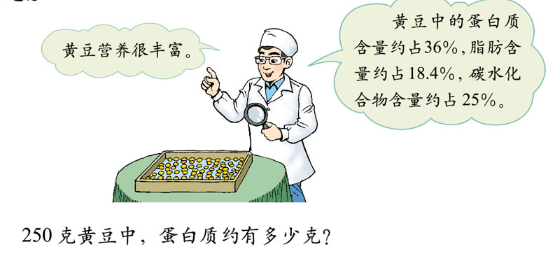
这个实际问题中的百分数，反映的是黄豆内在营养的结构特征。
数学问题：250的36％是多少？
线段图：
？
250
0
0
1
36％

解法1：250×36％＝250×$\frac{\text{36}}{\text{100}}$
＝90。
答：250克黄豆中含90克蛋白质。
解法2：250×36％＝250×0.36
＝90。
答：（略）
从这个问题，同样可以改编出两道变式问题，这里不再陈述。
数学情景3：春蕾小学去年毕业的学生有160人，今年的毕业生比去年增加15％，今年毕业的学生有多少人？
这个实际问题中的百分数，则是反映事物发展变化的过程和趋势。
数学问题：160增加了15％后是多少？
线段图：
？
160
0
0
1
1＋15％

解：160×（1＋15％）＝160×$\frac{\text{115}}{\text{100}}$
＝184。
答：今年毕业的学生有184人。

变式问题1：春蕾小学今年毕业的学生有184人，比去年增加了15％，去年毕业的学生有多少人？
数学问题：什么数增加了15％后是184？
线段图：
？
184
0
0
1
1＋15％

解法1：设：去年毕业的学生有x人，
（1＋15％）x＝184，
$\frac{\text{115}}{\text{100}}$x＝184，
x＝184×$\frac{\text{100}}{\text{115}}$，
x＝160。
答：（略）
解法2：184÷（1＋15％）＝184÷$\frac{\text{100}}{\text{115}}$
＝184×$\frac{\text{100}}{\text{115}}$
＝160。
答：（略）
变式问题2：春蕾小学去年毕业的学生有160人，今年有184人，今年的毕业的学生比去年增加百分之几？
数学问题：184比160增加了百分之几？
线段图：

184
160
0

0
1
1＋？
解：（184－160）÷160＝$\frac{\text{24}}{\text{160}}$
＝$\frac{3}{\text{20}}$
＝15％。
答：（略）
变式问题3：春蕾小学去年毕业的学生有160人，比今年的毕业生少13％，今年毕业的学生有多少人？
从这个实际问题能提出什么数学问题？用什么样的线段图表示这个数学问题？怎样解答？都留给读者自己完成，并想一想：还能提出新的变式问题，并加以解决吗？
事实上，百分数的实际应用，是分数乘除法的实际应用的深化和发展。所以，在掌握好分数乘除法的实际应用的基础上，学习百分数的实际应用，两者将会互相迁移，互相促进，相得益彰。
请看下表：
分数的数学问题 | 百分数的数学问题
求一个数是另一个数的几分之几 | 求一个数是另一个数的百分之几
求一个数的几分之几是多少 | 求一个数的百分之几是多少
求什么数的几分之几等于某数 | 求什么数的百分之几等于某数
求一个数比另一个数增加（或减少）了几分之几 | 求一个数比另一个数增加（或减少）了百分之几
求一个数增加（或减少）了几分之几是多少 | 求一个数增加（或减少）了百分之几是多少
求什么数增加（或减少）了几分之几等于某数 | 求什么数增加（或减少）了百分之几等于某数
从认识分数的意义到认识百分数的意义，知识因不断分化而更为精细；从分数的实际应用到百分数的实际应用，知识又因融会贯通而变得更为简单。这就是奥苏伯尔说的“不断分化与综合贯通”的原则，也是华罗庚先生说的，书要从薄读到厚，又要从厚读到薄。
百分数是一种相对数，也是一种没有量纲的无名数。既是相对数又是无名数的，还有系数、倍数、成数、折扣、千分数等。其中倍数和百分数用途最广。
系数和倍数。系数和倍数是将对比的基数抽象化为1而计算出来的相对数。在两个数字对比时，其分子数值与分母数值相差不大时，常用系数表示。如工资等级系数、固定资产磨损系数、标准实物产量的折合系数等。如果分子的数值比分母的数值大很多时，则用倍数表示。例如，我国1949年钢产量为15.8万吨，1985年达到4679万吨，为1949年的296.14倍。
成数和折扣。成数和折扣是将对比的基数抽象化为10而计算出来的相对数。如今年粮食产量比去年增长一成以上，即增长$\frac{1}{\text{10}}$以上；按原价的九折购得一台电脑，即只付这台电脑原价的$\frac{9}{\text{10}}$的钱。
百分数和千分数。百分数是将对比的基数抽象化为100而计算出来的相对经是计算相对指标最常用的一种表现形式。通常以符号%表示。在实际工作中，增长百分数多以百分点表示，存款利率提高了1个百分点，则表明银行利率提高了百分之一。千分数是将对比的基数抽象1000而计算出来的相对数。当对比的分子数值比分母数值小很多时，宜用千分数表示。如人口出生率、死亡率、人口自然增长率多以千分数表示。
人口出生率＝$\frac{\text{一年内出生的人口数}}{\text{年平均人口数}}$×1000‰。
盐度一般用千分数表示，如海水的含盐量是3.5‰。
存款的月利率用千分数表示，年利率则用百分数表示。如中国银行人民币存款利率表，2002年2月21日开始执行整存整取一年月利率为1.65‰，年利率为1.95％。如果要计算日利率，还可以用万分数表示（万分数不用阿拉伯数字表示，直接用汉字表示）。
黄金饰品的含金量使用K金、足金（含金量不少于99％）和十足金（含金量不少于999‰，即99.9％）等表示；K金最小值是8K，最大值是24K，但2K只是一个理想值，实际是不存在的。国家标准规定，每K含金量为4.166％,K数与含金量的关系式是：
Auwt％＝$\frac{K}{\text{24}}$×100％。

